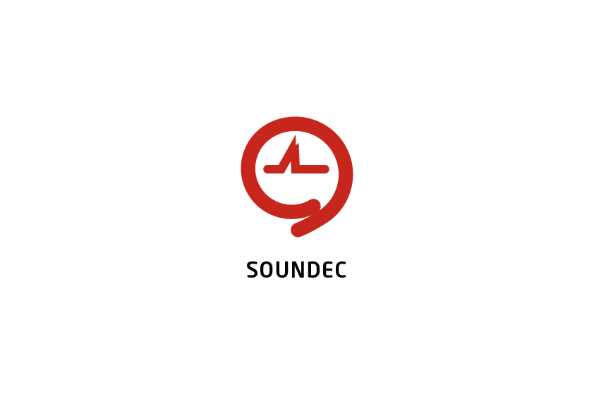

**[PRD]九音科技-USB Microphone产品通用功能需求**

V2.0

# History

|  |  |  |  |  |
| --- | --- | --- | --- | --- |
| **版本** | **发布时间** | **版本说明** | **作者** | **核准人** |
| V1.0 | 2021-5-11 | 整理客户需求，系统&功能框图 | 白蓉 | 白蓉 |
| V1.1 | 2021-5-12 | 更新需求：支持UAC2.0改为UAC1.0，采样率最高支持192K@24bit改为192K@16bit | 白蓉 | 白蓉 |
| V1.2 | 2021-6-1 | 支持UAC1.0，采样率最高192K@24bit | 白蓉 | 白蓉 |
| V2.0 | 2023-5-16 | 更改为通用版本 | 白蓉 | 白蓉 |
|  |  |  |  |  |
|  |  |  |  |  |

目录

History 2

产品说明 4

外观描述 4

系统框图 5

功能 5

USB设备信息 5

面板按键 5

音量同步 6

混音 6

采样率 6

性能指标 7

# 产品说明

## 外观描述

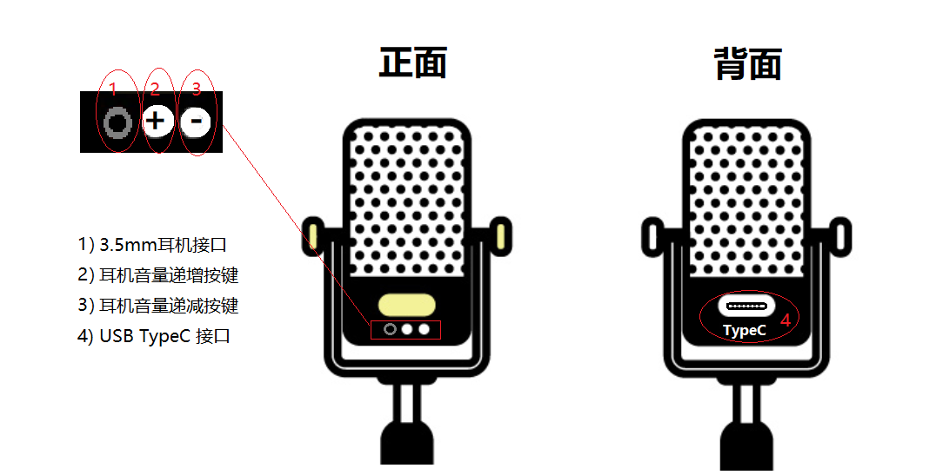

3.5mm接口连接耳机，耳机播放USB下行声音，以及麦克风的声音

USB TypeC接口连接PC或手机。连接PC时根据PC音量属性调节Codec对应增益

通过音量加减按键调节耳机Speaker音量大小

# 系统框图

麦克风监听功能默认使能，无开关控制

按键与PC上的扬声器界面调整的都是DAC下行增益

USB

Mic

3.5mm

按键Vol+

按键Vol-

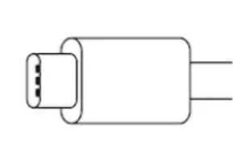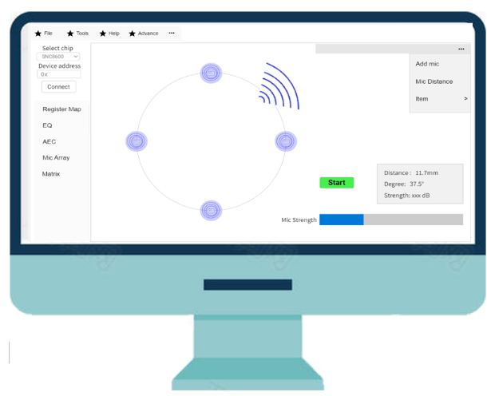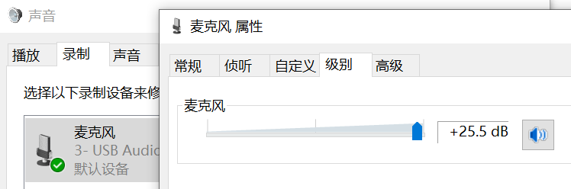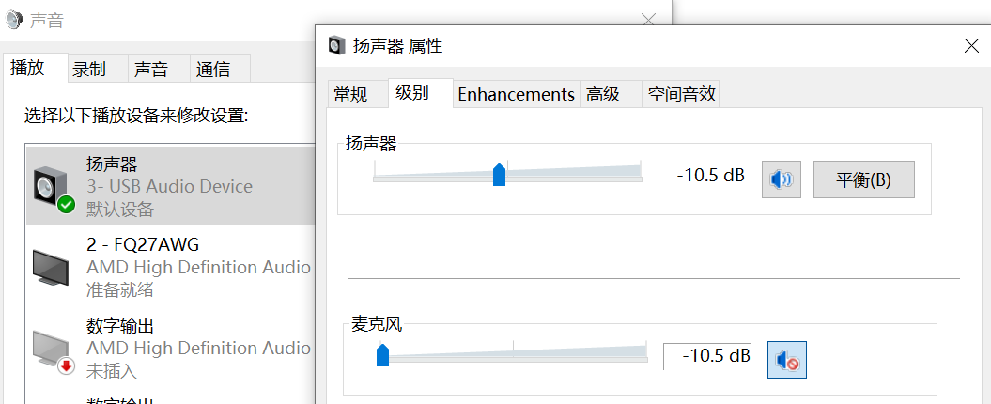

DAC下行增益

监听增益

Mic上行增益

# 功能

## USB设备信息

|  |  |
| --- | --- |
| UAC协议版本 | UAC1.0 |
| VID | 0829 |
| PID | 3327 |
| Manufacturer | Soundec Co. Ltd |
| Product | SNC8x-USB Microphone |

## 面板按键

面板按键

音量加减 Vol+/Vol-：控制Speaker音量

音量默认=最大(0dB），调节范围：Min=无音，Max=0dB；步进：1dB

按键定义

短按：按键按下持续至少200ms并释放，释放时有效

长按/Hold：按键按下持续200ms后第一次有效，之后每隔100ms有效一次按键直到释放

## 音量同步

通过PC麦克风设备属性/级别，调节USB上行音量大小（麦克风上行数据增益）

默认=10dB，调节范围：Min=-34.5dB或静音，Max=+22dB ；步进：1dB

通过PC扬声器设备属性/扬声器/级别，调节USB下行音量大小（混音之前的USB下行增益）

默认=最大(0dB），调节范围： Min=-63dB，Max=0dB；步进：1dB

通过PC扬声器设备属性/麦克风/级别，调节麦克风监听音量大小（麦克风监听增益）

默认=6dB，调节范围：Min=无监听，Min=-31dB，Max=12dB；步进：1dB

调整监听音量时，扬声器端只能听到监听声音的变化，下行音量大小保持不变

调整下行音量时，扬声器端只能听到下行声音的变化，监听音量大小保持不变；



[注] 以上具体调节单元见系统框图

## 混音

麦克风监听与USB下行数据默认Mixer功能

监听回路，先调监听增益再做混音SPK

## 采样率

采样率最高支持192K/24Bit

支持通过PC端独立设置麦克风（ADC）和耳机（DAC）的采样率，Codec 需要支持重采样算法。

如图，通过麦克风属性设置ADC采样率及位宽。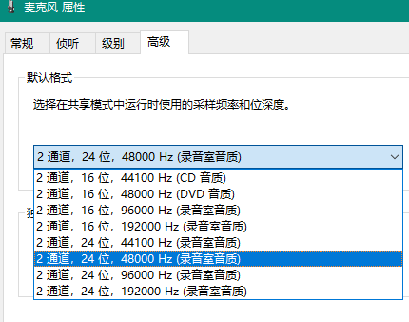

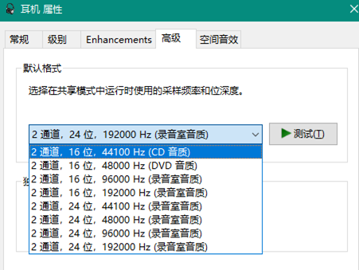如图，通过耳机属性设置DAC采样率及位宽。

# 性能指标

1、ADC及DAC最高采样支持：24Bit/192KHz

2、ADC及DAC频率响应20Hz-20KHz波动小于±1dB

3、输出功率大于50Mw（THD<1%，32R负载）

4、期望SNR=-80dB(ADC增益=20dB)